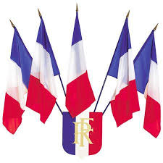

COMMEMORATION DE L’ANNIVERSAIRE
DE LA VICTOIRE DE 1918

Monsieur le Maire, le Conseil municipal, ainsi que l’Amicale des anciens combattants et victimes de guerre, invitent la population à participer à la commémoration de l’anniversaire de la victoire du
11 novembre 1918 qui aura lieu le :

mardi 11 novembre à 11 h 30
Place du Monument

A l’issue de cette cérémonie, la Municipalité offrira un vin
d’honneur au 19, rue des Ecoles (mairie provisoire).

